Доступ к ЭБС ПГУПС
Открыт доступ к электронным ресурсам НТБ ПГУПС.
Уважаемые преподаватели и студенты!
В Научно-технической библиотеке ФГБОУ ВО ПГУПС зарегистрирована учетная запись для каждого обучающегося и преподавателя УТЖТ- филиала ПГУПС . Для регистрации студентам и преподавателям необходимо получить идентификатор в библиотеке.
Авторизация на сайте Научно-технической библиотеки: library.pgups.ru осуществляется по Фамилии (в поле фамилия) и идентификатору: 90031000 (в поле № чит. билета).
Сайт НТБ ПГУПС - https://library.pgups.ru  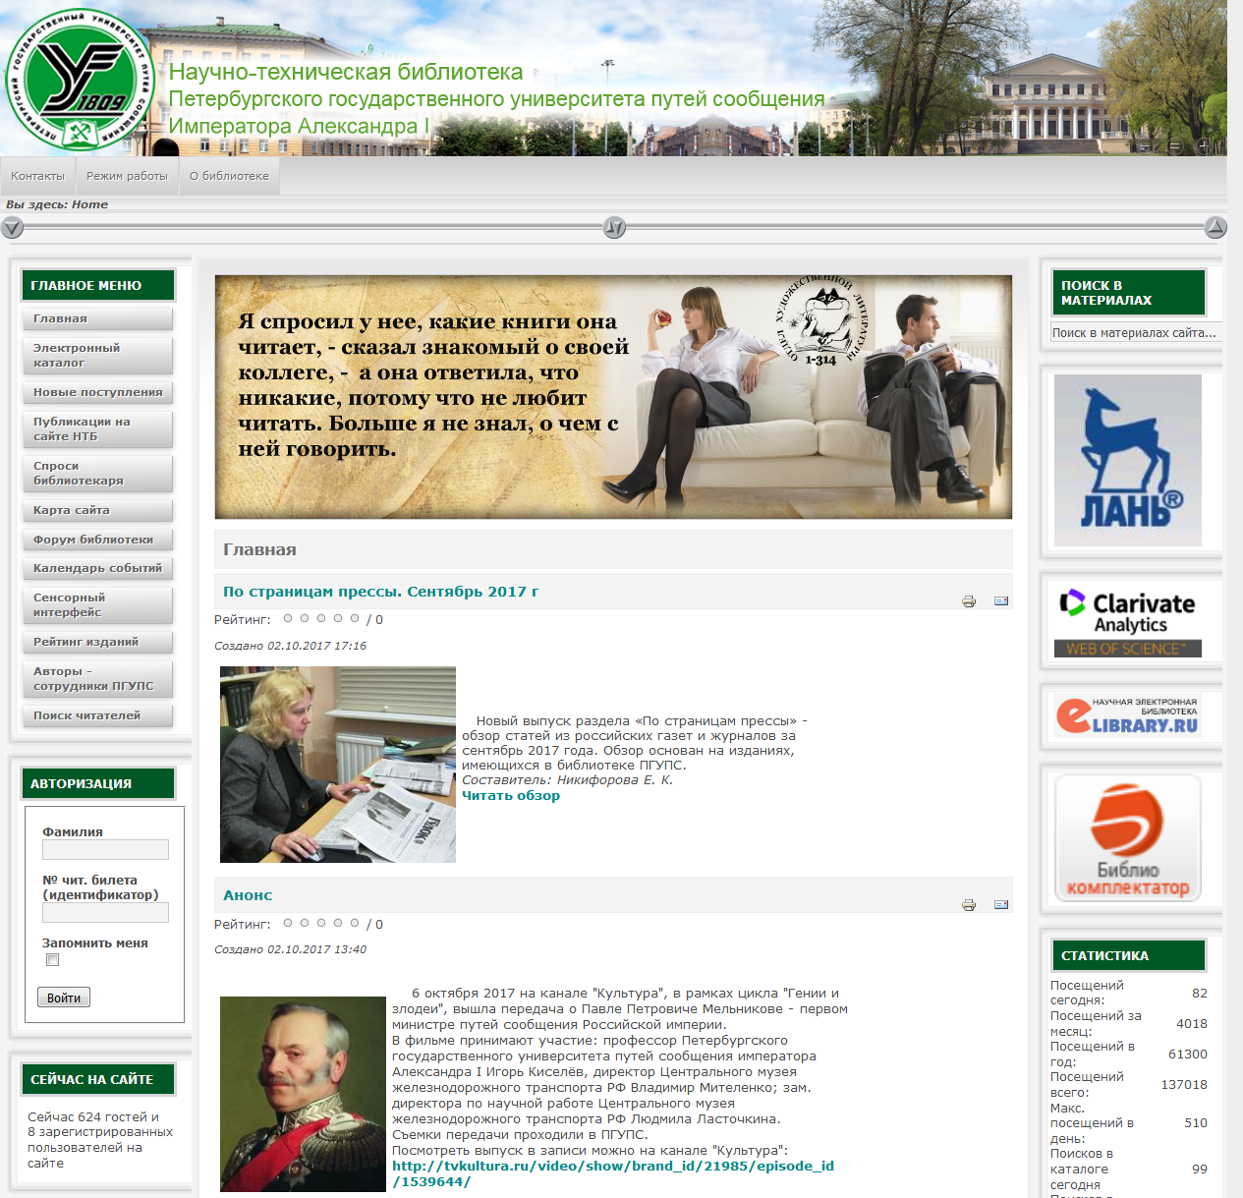 | 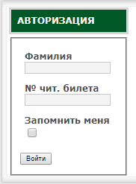
Инструкция для организации доступа к ЭБС.

